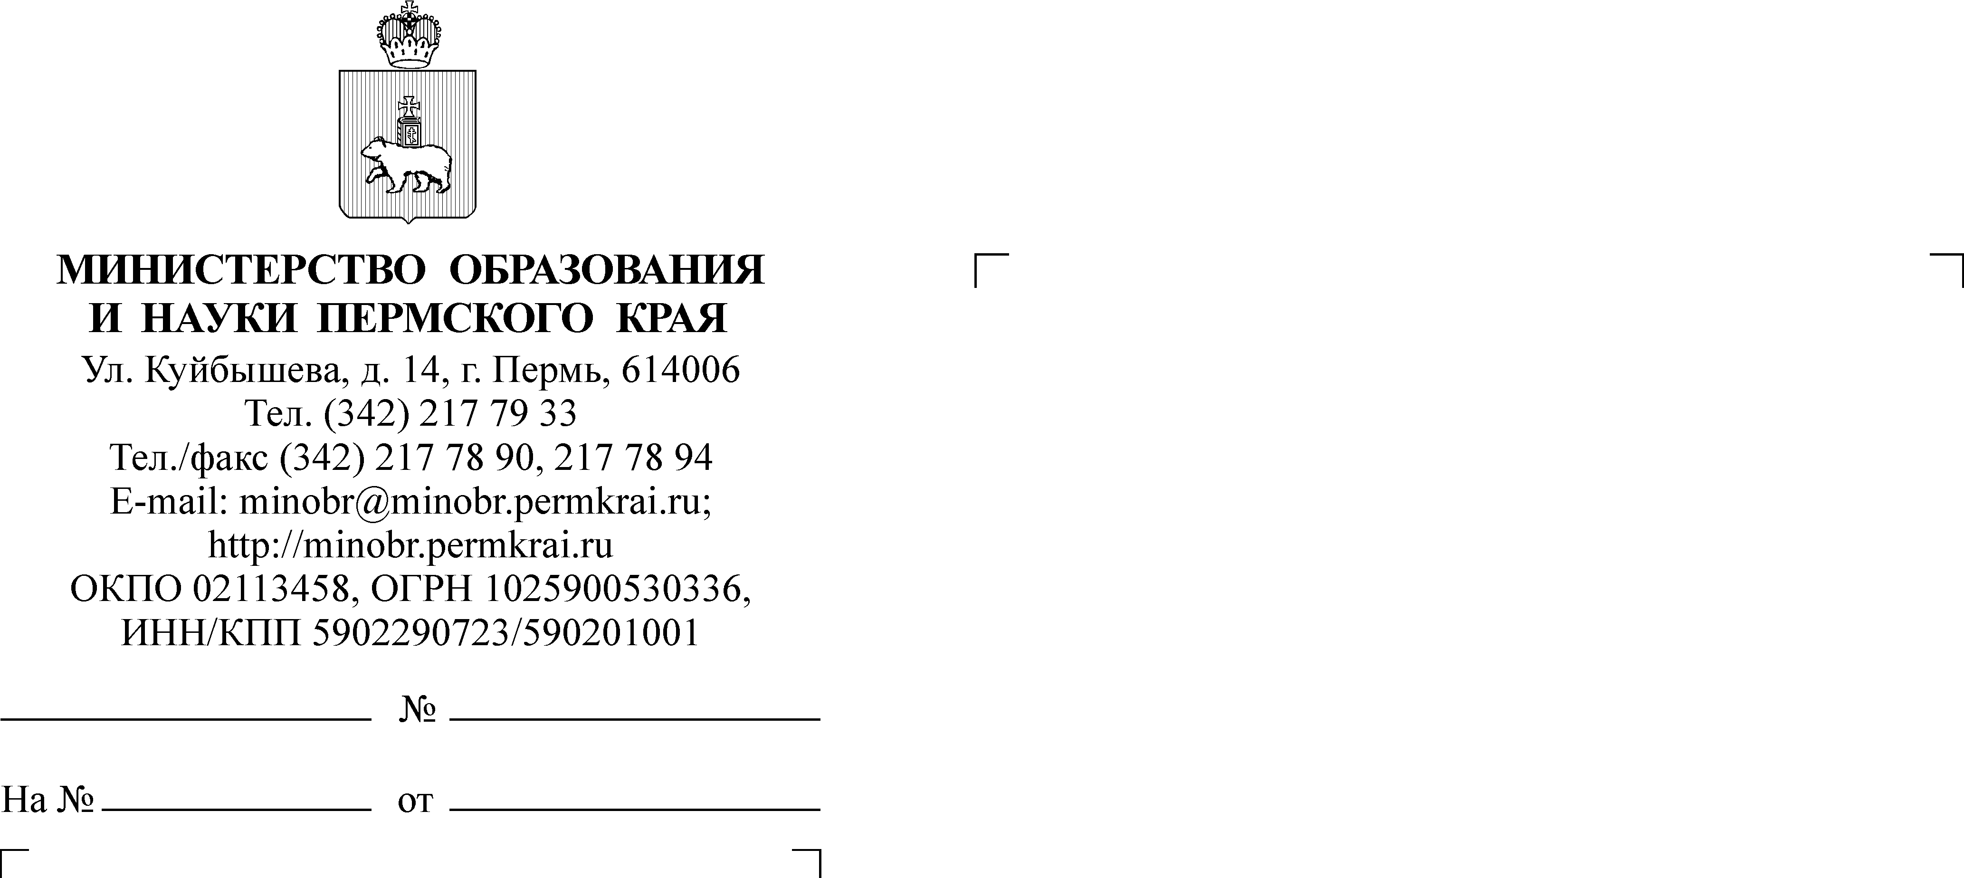
Л.С. Сидорова
217 79 32

Руководителям органов управления образованием администраций муниципальных районов и городских округов Пермского края

Руководителям муниципальных методических служб

СЭД-26-01-21-1432
О предоставлении информации по курсовой подготовке работников образования Пермского края в 2014 г.

Уважаемые коллеги!

В соответствии с Планом краевых мероприятий по реализации государственной программы Пермского края «Развитие образования и науки» подводятся итоги по курсовой подготовке работников образования Пермского края в 2014 году и формируется план на 2015 год.
Просим в срок до 20 ноября 2014 года представить необходимую информацию от муниципального района (городского округа) Пермского края
в ГБУ ДПО «Институт развития образования Пермского края» (ГБУ ДПО «ИРО ПК») по установленной форме по адресу: larkova-svetlana@mail.ru.
Контактные телефоны: Ларькова Светлана Сергеевна, главный специалист ГБУ ДПО «ИРО ПК», Молош Людмила Александровна, научный сотрудник ГБУ ДПО «ИРО ПК», 8(342) 236-79-81.

Приложение: форма отчета в 1 экз.

Заместитель министра Л.С. Сидорова

